Извещение № 21000028300000000008

Опубликовано
Версия 1. Актуальная, от 09.11.2022
Дата создания
01.11.2022 11:59 (МСК+1)
Дата публикации
09.11.2022 15:03 (МСК+1)
Дата изменения
09.11.2022 15:03 (МСК+1)

Основные сведения об извещении
Вид торгов
Аренда и продажа земельных участков
Форма проведения
Электронный аукцион
Дополнительный сервис по проведению электронных торгов во взаимодействии с электронными площадками
Наименование процедуры
электронный аукцион
Электронная площадка

РТС-тендер

Организатор торгов
Код организации
2100002830
ОКФС
Публично-правовое образование
Полное наименование
АДМИНИСТРАЦИЯ ПУГАЧЕВСКОГО МУНИЦИПАЛЬНОГО РАЙОНА САРАТОВСКОЙ ОБЛАСТИ
ИНН
6445009150
КПП
644501001
ОГРН
1026401864279
Юридический адрес
413720, ОБЛАСТЬ САРАТОВСКАЯ,ГОРОД ПУГАЧЕВ,УЛИЦА ПУШКИНСКАЯ д. 280
Фактический/почтовый адрес
413720, Саратовская обл, г Пугачев, ул Пушкинская д. 280
Контактное лицо
Ковалева Наталья Николаевна
Телефон
+7(84574)21928
Адрес электронной почты
8@pug1.ru

Сведения о правообладателе/инициаторе торгов
Организатор торгов является правообладателем имущества
Код организации
2100002830
ОКФС
Публично-правовое образование
Полное наименование
АДМИНИСТРАЦИЯ ПУГАЧЕВСКОГО МУНИЦИПАЛЬНОГО РАЙОНА САРАТОВСКОЙ ОБЛАСТИ
ИНН
6445009150
КПП
644501001
ОГРН
1026401864279
Юридический адрес
413720, ОБЛАСТЬ САРАТОВСКАЯ,ГОРОД ПУГАЧЕВ,УЛИЦА ПУШКИНСКАЯ д. 280
Фактический/почтовый адрес
413720, Саратовская обл, г Пугачев, ул Пушкинская д. 280

Информация о лотах
СВЕРНУТЬ ВСЕ ЛОТЫ

Лот 1
Земельный участок

Основная информация
Предмет торгов (наименование лота)
Земельный участок
Описание лота
В соответствии с выпиской ЕГРН
Сведения о предыдущих извещениях (сообщениях)
Начальная цена
13 948,53 ₽
Шаг аукциона
418,00 ₽
Размер задатка
6 974,27 ₽

Реквизиты счета для перечисления задатка
Получатель
ООО "РТС-тендер"
ИНН
7710357167
КПП
773001001
Наименование банка получателя
Филиал "Корпоративный" ПАО "Совкомбанк"
Расчетный счет (казначейский счет)
40702810512030016362
Лицевой счет
—
БИК
044525360
Корреспондентский счет (ЕКС)
30101810445250000360
Назначение платежа
Внесение гарантийного обеспечения по Соглашению о внесении гарантийного обеспечения, № аналитического счета _____________. Без НДС.
Срок и порядок внесения задатка
Срок и порядок внесения задатка прикреплен в виде файла "Аукционная документация" раздел 2 аукционной документации
Порядок возврата задатка
Порядок возврата задатка прикреплен в виде файла "Аукционная документация" раздел 2 аукционной документации
Субъект местонахождения имущества
Саратовская область
Местонахождение имущества
Саратовская область, р-н Пугачевский, с.Давыдовка, примерно в 65м на север от жилого дома 18 по ул.Набережная
Категория объекта
Земли населенных пунктов
Форма собственности
Иная собственность
Срок заключения договора
Не ранее чем через десять дней со дня размещения информации о результатах торгов
Вид договора
договор аренды земельного участка
Срок аренды
2г. 11м.; разрешенное использование - садоводство
Льгота по арендной плате
нет
Ограничения прав на земельный участок
Ограничения (обременения) прав на земельный участок предусмотренные статьей 56 Земельного кодекса РФ – зона затопления и подтопления с.Давыдовка Пугачевского района Саратовской области максимальный уровень воды р.Большой Иргиз 1% .
Максимально допустимые параметры разрешенного строительства объекта капитального строительства (при необходимости)
Максимально допустимые параметры разрешенного строительства объекта капитального строительства прикреплены в виде файла "Аукционная документация"
Минимально допустимые параметры разрешенного строительства объекта капитального строительства (при необходимости)
Минимально допустимые параметры разрешенного строительства объекта капитального строительства прикреплены в виде файла "Аукционная документация"
Возможность подключения (технологического присоединения) объектов капитального строительства к сетям инженерно-технического обеспечения (за исключением сетей электроснабжения)
Технические условия подключения объекта к сетям инженерно-технического обеспечения прикреплены в виде файла "Аукционная документация"

Характеристики
Площадь земельного участка
2 504 м²
Кадастровый номер земельного участка
64:27:130206:485
Вид разрешённого использования земельного участка
Растениеводство
Регистрационный номер ЕГРОКН
-

Изображения лота
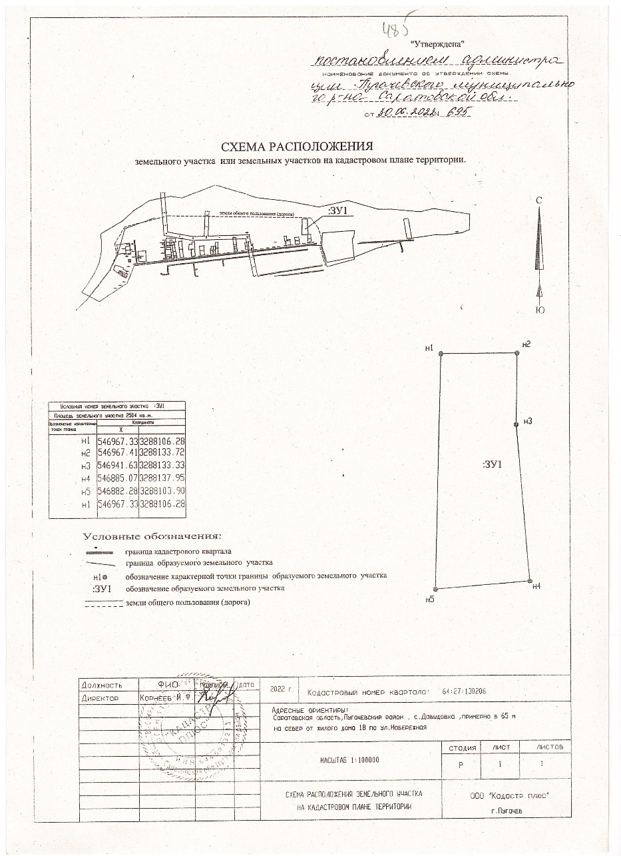

Документы лота
Форма заявки .doc
43.50 Кб01.11.2022
Форма заявки

Лот 2
Земельный участок

Основная информация
Предмет торгов (наименование лота)
Земельный участок
Описание лота
В соответствии с выпиской ЕГРН
Сведения о предыдущих извещениях (сообщениях)
1
Начальная цена
120 000,00 ₽
Шаг аукциона
3 600,00 ₽
Размер задатка
60 000,00 ₽

Реквизиты счета для перечисления задатка
Получатель
ООО "РТС-тендер"
ИНН
7710357167
КПП
773001001
Наименование банка получателя
Филиал "Корпоративный" ПАО "Совкомбанк"
Расчетный счет (казначейский счет)
40702810512030016362
Лицевой счет
—
БИК
044525360
Корреспондентский счет (ЕКС)
30101810445250000360
Назначение платежа
Внесение гарантийного обеспечения по Соглашению о внесении гарантийного обеспечения, № аналитического счета _____________. Без НДС.
Срок и порядок внесения задатка
Срок и порядок внесения задатка прикреплен в виде файла "Аукционная документация" раздел 2 аукционной документации
Порядок возврата задатка
Порядок возврата задатка прикреплен в виде файла "Аукционная документация" раздел 2 аукционной документации
Субъект местонахождения имущества
Саратовская область
Местонахождение имущества
Саратовская область, г.Пугачев, ул.Железнодорожная, 100м на северо-восток от жилого дома 146
Категория объекта
Земли населенных пунктов
Форма собственности
Иная собственность
Срок заключения договора
Не ранее чем через десять дней со дня размещения информации о результатах торгов
Вид договора
договор аренды земельного участка
Срок аренды
4г. 10м.; разрешенное использование - объекты дорожного сервиса
Ограничения прав на земельный участок
нет
Максимально допустимые параметры разрешенного строительства объекта капитального строительства (при необходимости)
Максимально допустимые параметры разрешенного строительства объекта капитального строительства прикреплены в виде файла "Аукционная документация"
Минимально допустимые параметры разрешенного строительства объекта капитального строительства (при необходимости)
Минимально допустимые параметры разрешенного строительства объекта капитального строительства прикреплены в виде файла "Аукционная документация"
Возможность подключения (технологического присоединения) объектов капитального строительства к сетям инженерно-технического обеспечения (за исключением сетей электроснабжения)
Технические условия подключения объекта к сетям инженерно-технического обеспечения прикреплены в виде файла "Аукционная документация"

Характеристики
Площадь земельного участка
2 153 м²
Кадастровый номер земельного участка
64:46:010307:289
Вид разрешённого использования земельного участка
Обслуживание жилой застройки
Регистрационный номер ЕГРОКН
-

Изображения лота
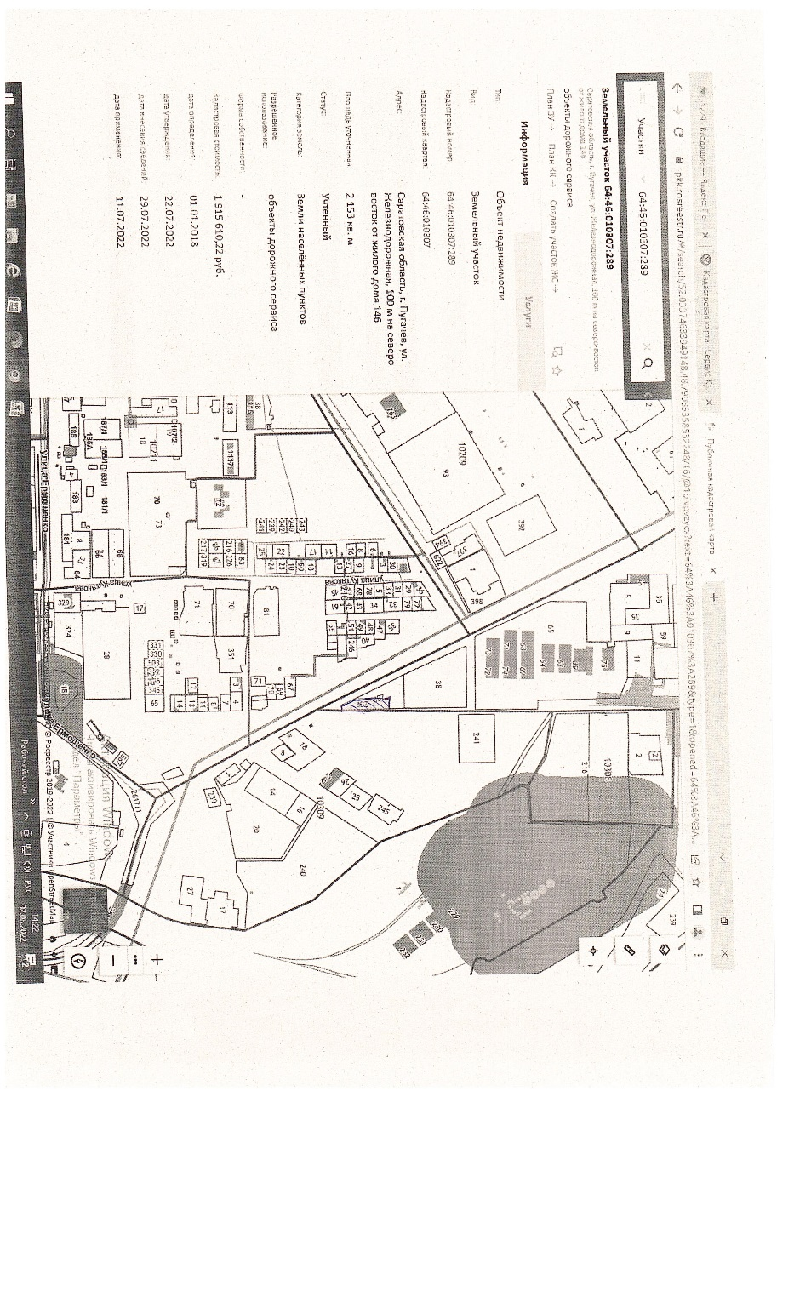

Документы лота
Форма заявки .doc
43.50 Кб01.11.2022
Форма заявки

Требования к заявкам
Требования к участникам
Требования к участникам аукциона прикреплены в виде файла «Аукционная документация»
Перечень документов
Перечень документов к участникам аукциона прикреплен в виде файла «Аукционная документация» п.3.3.1 раздела 3 аукционной документации
Требования к документам
Требования к документам прикреплены в виде файла «Аукционная документация»

Условия проведения процедуры
Дата и время начала подачи заявок
10.11.2022 08:00 (МСК+1)
Дата и время окончания подачи заявок
08.12.2022 17:00 (МСК+1)
Дата рассмотрения заявок
09.12.2022
Дата и время начала проведения аукциона
13.12.2022 10:00 (МСК+1)
Порядок проведения аукциона
Порядок проведения аукциона прикреплен в виде файла «Аукционная документация»
Срок отказа организатора от проведения процедуры торгов
Не позднее чем за три дня до наступления даты проведения аукциона

Документы
Форма заявки .doc
43.50 Кб01.11.2022
Форма заявки
Аукционная документация 091122 аренда.docx
57.00 Кб09.11.2022
Документация аукциона
Извещение о торгах.json
17.29 Кб09.11.2022

